Тансыкбаева Жанбота Кыдырбековна
«Ақмола облысы білім басқармасының Көкшетау қаласы бойынша білім бөлімі Көкшетау қаласының № 6 мектеп-лиейі» коммуналдық мемлекеттік мекемесі.
Секция 18: Педагогикалық тәжірибені жалпылау (қысқа мерзімді жоспарлау)
Жалпы қысқа мерзімді жоспар не? Не үшін керек? Деген сұрақтардан бастау алайық.
Қысқа мерзімді жоспар- берілген мақсатқа жету үшін іс-қимылдар ретін қысқа-қысқа бөліктерге бөлу. Қысқа мерзімді жоспардыдың жалпы уақыттық шектеуі жоқ. Ол бір апта, екі күн немесе бір күн болуы мүмкін. Қысқа мерзімді жоспар арқылы біз қысқа әрі жылдам уақыт аралығында нәтижеге жете аламыз. Біз оны өмірдің кез келген жерінде және кезеңінде қолдана аламыз. Мысал ретінді білім беру жүйесінде қарастырсақ. Білім бері процесінде қысқа мерзімді жоспар ұзақ мерзімді жоспарға және белгіліенген күнге сай сабақ тақырыбын жоспарлау. Ұстаз өз кезегінде тақырып мазмұның, сабақ және оқу мақсаттарын белгілейді, білімдік және тәрбиелік міндеттерін анықтайды, дағдылық әсер етуін зерттейді, білімнің қабылдануын қамтамасыз ету үшін сабақта қолданатын әдіс-тәсілдерді, формаларды таңдайды. Әр пәннің өзіндік ерекшеліктеріне, ақпараттың қиындық деңгейіне тәуелді болатындай сабақ жоспарлары құрылады. Тілдік пәндерде көбінесе қысқа мерзімді жоспар құрған кезде айтылым, жазылым, оқылым және тыңдалым дағдылары ескерілу арқылы құрылады және жоспарланады. Жаратылыстану математика бағытындағы пәндерде көбінесе дағдылық деңгейдін қолдану деңгейі алға тартылып, функционалдық және математикалық сауаттылықты қалыптастыруға бағыттала отырып құрылады.
Қазіргі таңда математиканы оқыту бойынша қысқа мерзімді жоспар әр тақырып мазмұнын нақты анықтау қажеттілігін тудырды. Сонымен қатар әдістемелік жүйені жетілдіріп қалыптастыру маңызды мәселелердің бірі қазіргі таңда болып табылады.
Біз математиканы оқытқан кезде жалпы оқыту әдістемесіне тән үш сұрақты (не үшін оқыту керек?, нені оқыту керек? Және қалай оқыту керек?) міндетті шарт түрінде қабылдауымыз керек. Және де осы сұрақтарға жауап таба отырып қысқа мерзімді жоспарымызды құрған кезде оңтайлы жол таңдауымыз керек. Оқушылардың алдынғы білімдері бойынша меңгеру деңгейін ескере отырып сабақ жоспарын құраймыз.
Математикадан қысқа мерзімді жоспар құрған кезде қазіргі заман оқушыларына арнаулы идеялар мен әдістер, математика тарихының өшпейтіндей ізі қалатын және өмірмен байланысты мәселелер ескерілуі тиіс. Жалпы қысқа мерзімді жоспар мұғалімнің сабаққа дайындығының маңызды мәселесі. Ендеше білім бері саласында соңғы өзгеріс енгізілген жаңартылған білім мазмұнына сәйкес ҚР БҒМ №130 бұйрығымен бекітілген қысқа мерзімді жоспар үлгісіне тоқталайық.

Педагогтің Т.А.Ә. (болған жағдайда)
Күні:
Сынып: | Қатысушылар саны: | Қатыспағандар саны:
Сабақтың тақырыбы
Оқу бағдарламасына сәйкес оқыту мақсаттары
Сабақтың мақсаты

Сабақтың барысы
Сабақтың кезеңі/ уақыт | Педагогтің әрекеті | Оқушының әрекеті | Бағалау | Ресурстар

Жалпы тақырыптың атауы оқу бағдарламасына және ұзақ мерзімді жоспар бойынша жоспарланған күн бойынша алынады. Сонымен қатар оқу және сабақ мақсаттырыда оқу бағдарламасынан нақтыланады. Осы кезеңде сонымен қатар сабақтың типі, тәрбиелік және дамытушылық мәні анықталады, оқытудың жалпы әдістері, оқыту тәсілдері және әдебиеттік талдау жүргізіледі.
Сабақтың барысы бойынша, сабақ типіне тән кезеңдер таңдалады. Математикадан қысқа мерзімді жоспар құрған кездегі сабақ барысына/ кезеңдерге тоқталайық:
1. Ұйымдастыру/сабақ басы кезеңі. Мұғалімнің міндеттері:
* Түгендеу оқушыларжы
Жағымды психоллгиялық ахуал туғызу
* үй тапсырмасын тексеру
2. Білімді өзектеңдіру кезеңі:
* Алған білімді жандандыру
* Деңгейлік тапсырмаларды өз бетінше орындау
Осы кезеңнің ерекшелігі алған білімді еске түсіре отырып оны қолдану және тереңдету болып табылады.
3. Жаңа білімді қабылдау және түсіну:
* Жаңа ұғымдармен танысу
* Өткен тақырыппен сабақтастықты ұғыну
* Өздігінен орындалатын жұмыс
Ең маңызды кезең. Себебі, осы кезеңде жаңа білімнің қалыптасуы процессі іске асырылады. Әрекет тәсілдер реті ажыратылады.
4. Қолдану:
* Деңгейлік өздігінен орындалатын жұмыс
Осы кезеңде сабақ басында анықталаған білік пен дағды ерекшелігін ескере отырып құрылған деңгейлік тапсырмалар ұсынған дұрыс.
Мысал.
Ұзақ мерзімді жоспар бөлімі: | 7.2А Функция. Функцияның графигі
Педагогтің аты-жөні: | Тансыкбаева Жанбота Кыдырбековна
Күні:
Сынып: 7 | Қатысушылар саны: Қатыспағандар саны:
Сабақтың тақырыбы: | Сызықтық функция және оның графигі
Оқу бағдарламасына сәйкес оқу мақсаты | 7.4.1.4 $y=kx$ функциясының анықтамасын білу, графигін салу, k коэффициентіне қатысты орналасуын анықтау;  7.4.1.5 $y=kx+b$ түріндегі сызықтық функцияның анықтамасын білу, оның графигін салу және графиктің k және b коэффициенттеріне қатысты орналасуын анықтау;  7.4.1.6 сызықтық функция графигінің координата осьтерімен қиылысу нүктелерін графикті салмай табу;  7.4.1.7 у = kx + b сызықтық функциясының графигінен k және b таңбаларын анықтау;
Сабақтың мақсаты: | Барлық оқушылар:  - y=kx+b функциясының анықтамасын біледі.  Оқушылардың басым бөлігі:  - *Сызықтық функцияның графигін құра алады және онымен жұмыс жасай алады.  - ҚБ-ға берілген 6 тапсырманың міндетті 4 тапсырмасын орындайды.  Кейбір оқушылар:  - коэффициенттерге байланысты сызықтық функциялар графиктерінің өзара орналасуын негіздей алады.  Сабақ соңында жеке жұмысты 15 мин ішінде 5 тапсырмадан кем дегенде 3-ін орындайды.
Сабақтың барысы:
Сабақ кезеңі/Уақыты | Педагогтің іс-әрекеті | Оқушының іс-әрекеті | Бағалау | Ресурстар
Сабақтың басы  5 мин | Ұйымдастыру сәті. Оқушыларды түгендеу.  Көршінді тексер әдісі арқылы үй жұмысын тексереді.  Тақтаға үй жұмысы тапсырмаларының жауаптары жарияланады.  Тақырыпты және оқу мақсаттарын жариялау. | Амандасады.  Дәптермен алмасып үй жұмысын тексереді.  Тақырыпты жазады. Мақсаттарымен танысады. | «Бас бармақ» әдісі | Интербелсенді тақта
 | 1 тапсырма. Берілген функция графиктері мен оларға сай орналасу ерекшеліктерін сәйкестендіреді.  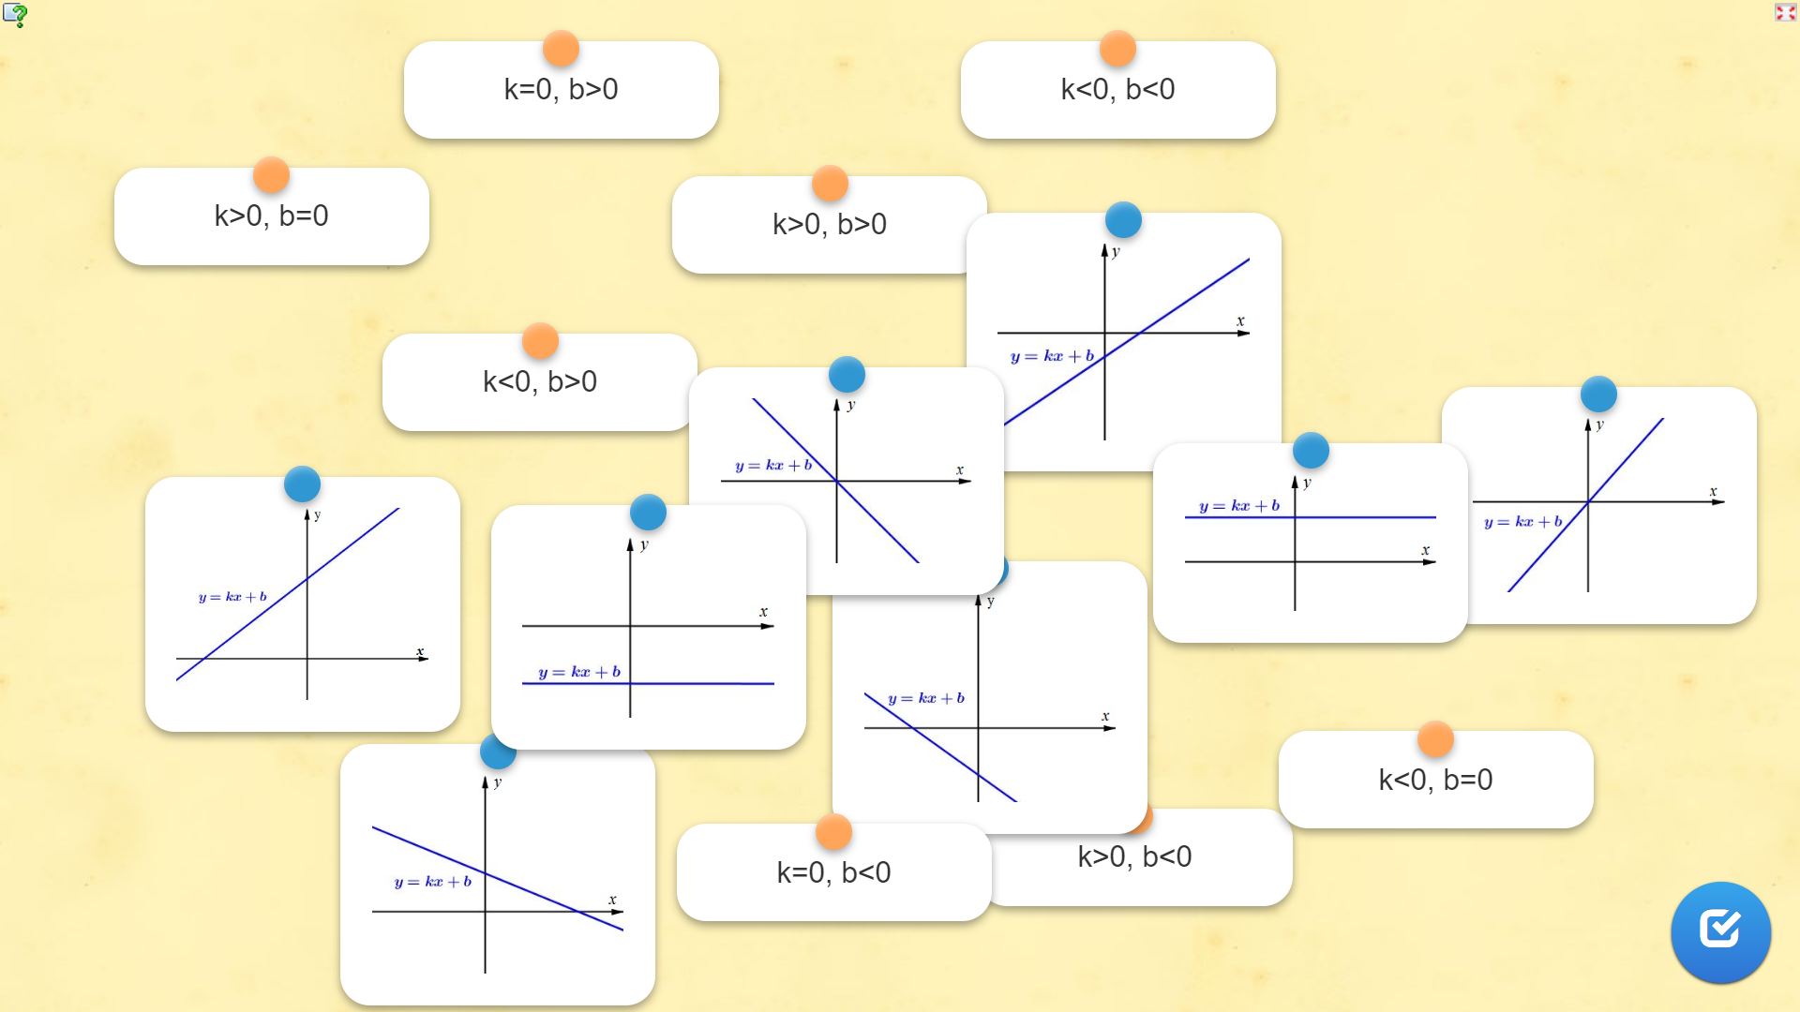  2 тапсырма. Фортуно дөңгелегін пайдаланып анықтамаларды білуге арналған тренажермен жұмыс. Өткен тақырыптарға шолу.  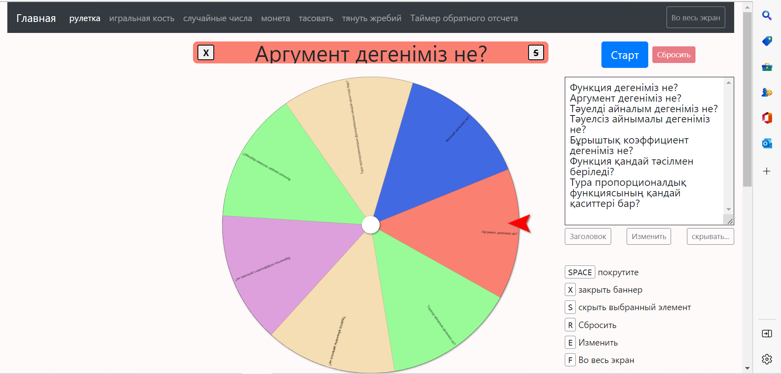  - Функция дегеніміз не?  - Аргумент дегеніміз не?  - Тәуелді айнымалы дегеніміз не?  - Тәуелсіз айнымалы дегеніміз не?  - Бұрышты коэффициент дегеніміз не?  - Функция қанддай тәсілмен беріледі?  - Тура пропорционалдық функциясының қандай қасиеттері бар?  - Қай кезде сызықтық функция өспелі және кемімелі болып табылады? | Сәйкестендіреді  Дескриптор:  Білім алушы  - функция анықтамасын біледі  - тәуелді және тәуелсіз айнымалыны ажырата алады  - функцияның берілу әдістерін біледі  коэффициентке байланысты қасиеттерді біледі, қолданады | True/false | Сызықтық функцияның графигінің орналасуы (learningapps.org)  Колесо фортуны (piliapp.com)
Сабақтың ортасы  20 мин  Топтық жұмыс  3 минут  2 минут  20 сек  5 мин  5 мин | Жеребе тартуды қоладана отырып оқушыларды төрт топқа бөлу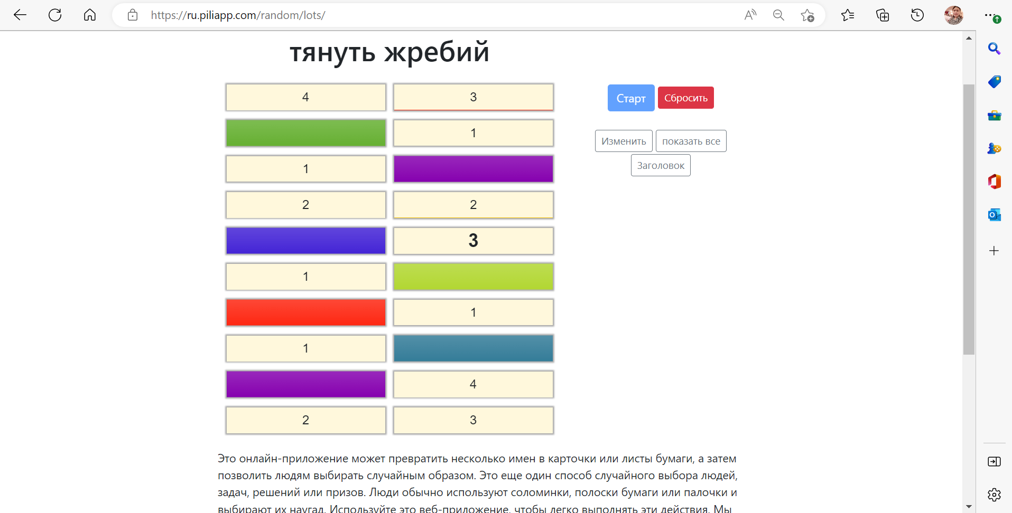  Топтық жұмыс 4 кезеңтапсырмалар жинағынан құралған тұрады.  1 кезең. «Ойлан, тап» әдісі  $$y=2x+5, y=3-5x, y=x^{2}+4, y=7x+6, y=9x$$  А) Берілген функциялардың ішінен сызықтықтық функцияларды тап:  Б) сызықтық функцияларды екіге бөл. Жауапты негізде?  2 кезең. «Айырмашылығы неде?» әдісі  А) Берілген графиктер ішінен сызықтық функцияларды тап, не себепті сызықтық функция екендігін дәлелде:  Б) Қай функцияның графигі өспелі және кемімелі? Не себепті?  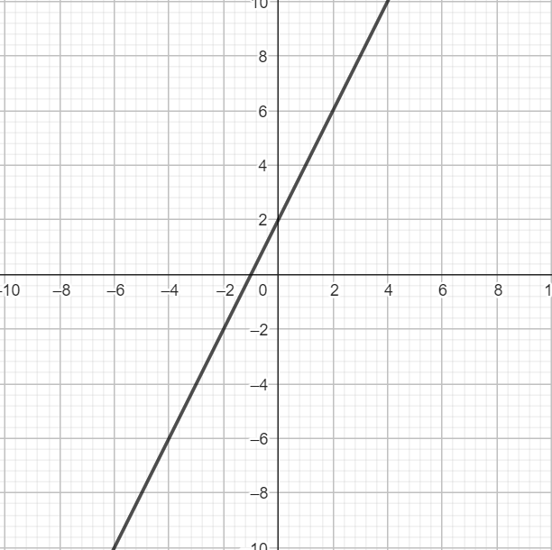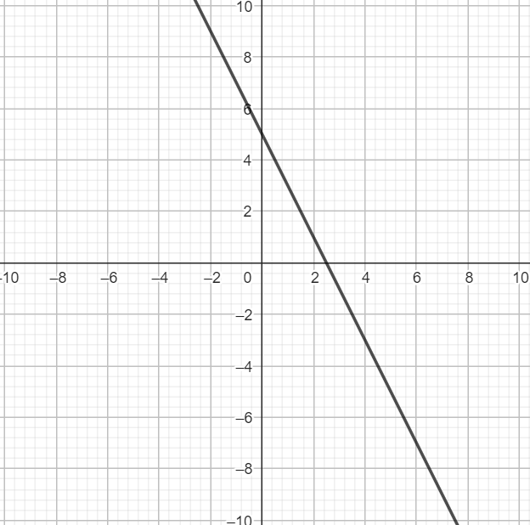  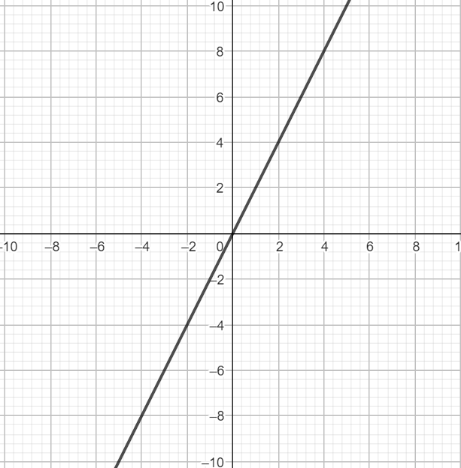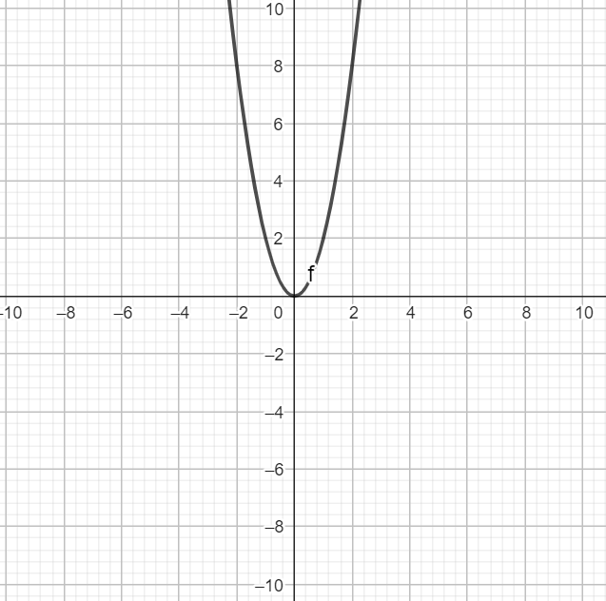  3 кезең. «20 секунд» әдісі  Берілген $y=3x+4$ функцияға тиісті нүктелерді тап:  A(2;3), B(3;13), C(4;10), D(1;7), E(0;4).  Дескриптор:  - Айнамалыларға мән бере отырып тиістіні анықтайды  4 кезең. «Фишбоун?» әдісі  Берілген суретті зерттей отыра қандай тұжырымға келуге болады?  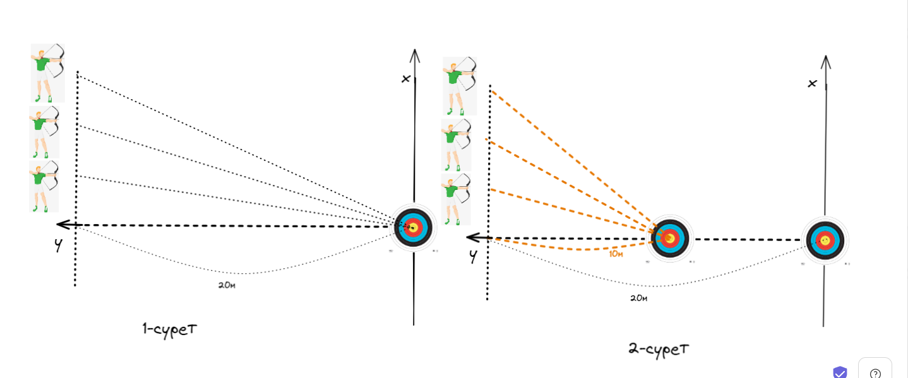  5 кезең. «IDEAL» әдісі  Жаз айының ыстық бір күнінде Санжар, Мәди және Әли ішеуі өзенге шомылуға бармақшы болады. Олар түскі 2-де күн шыжып тұрғанда өзенге қарай жол тартады. 30мин кейін діттеген жерге жетеді. 3-ке қарай күн бұлттанып жаңбыр сіркірей бастады. Үш бала үйге қайтуды жөн санап, үйге қарай бағытталды. Сол күні кешке Санжардың дене температурасы 36,6 көрсетті. Егер дене температурасы әр жарты сағат сайын 0,25 градусқа көтеріліп жатқанын ескеретін болсақ, 2 сағаттан кейін Санжардың дене температурасы қанша градусты көрсетеді және әр жарты сағат сайын өзгеріс сызбасын көрсетіңіз.  Шешуі: y=t₀+t*0.25 формуласы құрылады  T₀- бастапқы температура, t-уақыт.  У=36,6+4*0,25=37,6  Жауабы: 37,6 | Топқа бөлінеді. Ат қояды.  Дескриптор:  - Сызықтық функцияларды табады.  Бұрыштық коффициентіне байланысты екіге бөледі.  Дескриптор:  - Сызықтық функция анықтамасын біледі  - Бұрыштық коэффициент қасиетін қолданады  Дескриптор:  - Айнамалыларға мән бере отырып тиістіні анықтайды  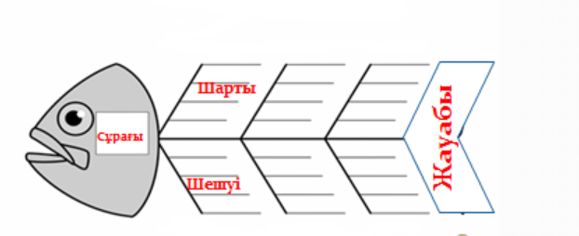  Дескриптор:  - Сын тұрғысынан ойлау арқылы, пропорционал функция қасиетіне сүйеніп , сызықтық функция анықтамасын тұжырымдайды.  Дескриптор  - Ақпараттағы басты көрнекі ақпаратты анықтайды;  - Түсініктеме береді алынған ақпаратқа;  - Дәлелдер келтіреді;  - Әрекет жасайды дәлелдеу үшін;  - Рефлексия жасайды жасалған әрекеттерге. | Қосымша 1  Мадақтау  Стикерлер арқылы бағалау  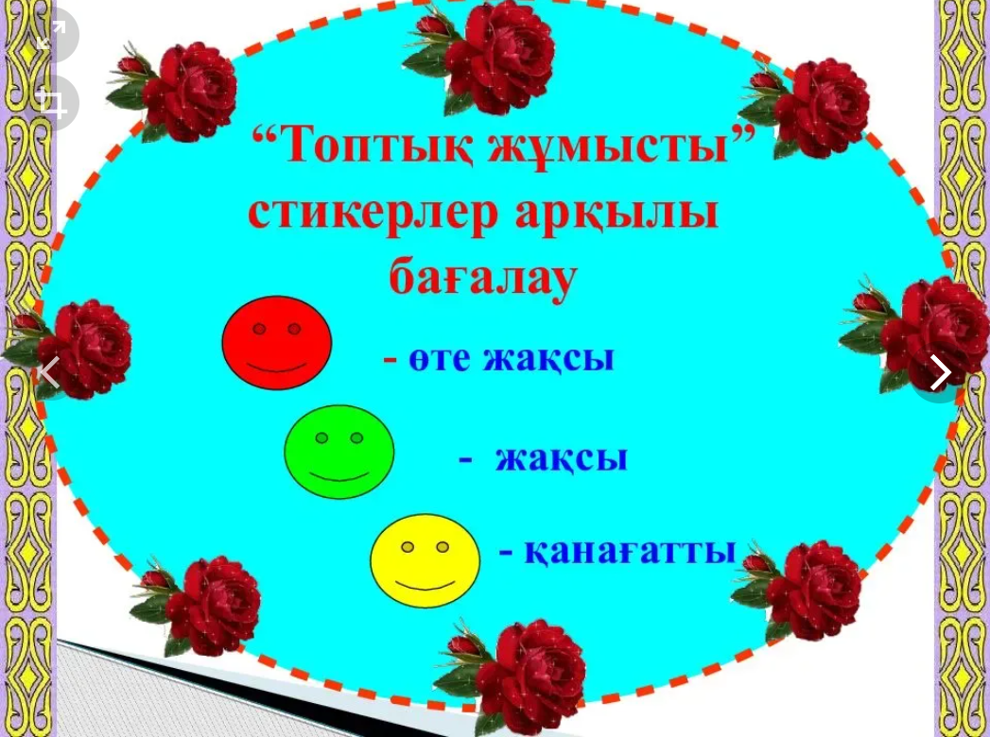  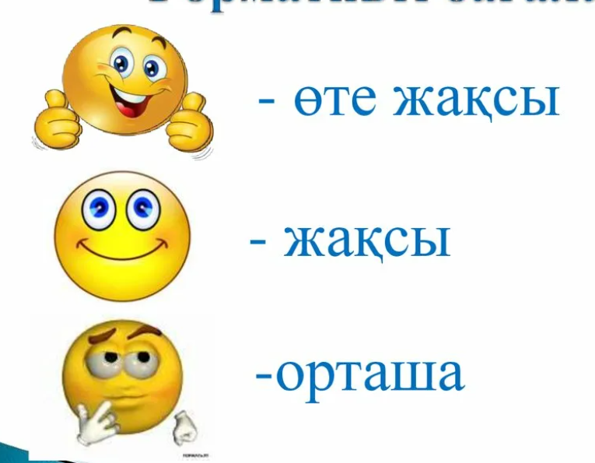  Бағдаршам әдісі  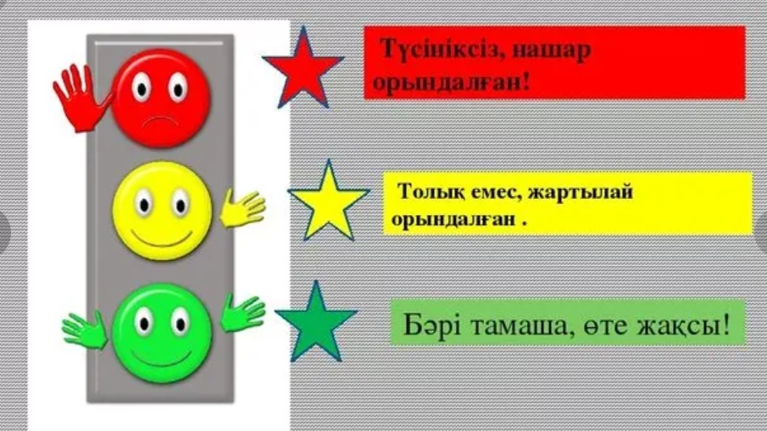  Бас бармақ әдісі | тянуть жребий (piliapp.com)  7сынып алгебра оқулық  7 сынып алгебра оқулығы
Жұптық жұмыс  4 мин | «Венн диаграммасы». Әр партада отырған 2 оқушы жұп болып жұмыс істейді. Әр жұпқа А3 парақ ұсынылады. Әр жұптың міндеті: 1 оқушы пропорционал функция айырмашылығын жазса, екіншісі сызықтық функция айырмашылығын жазады. Соңында бірлесе отырып ұқсастығын жазады.  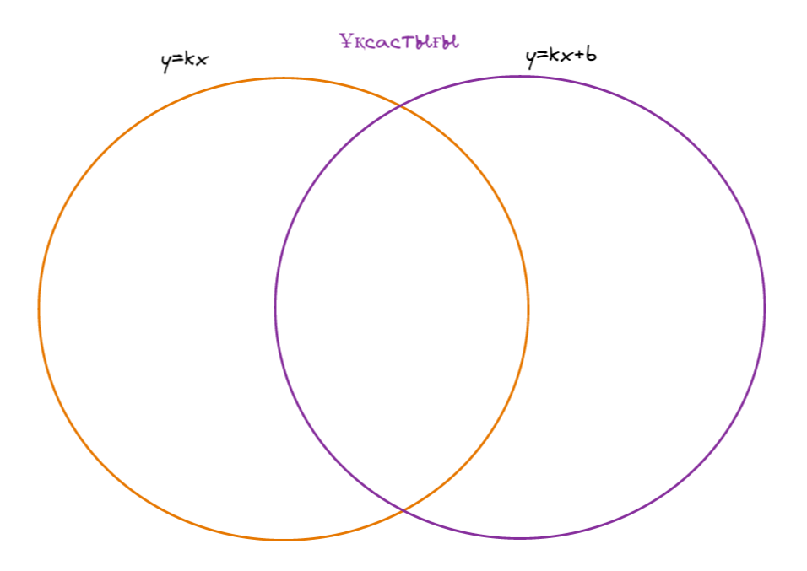 | Дескриптор:  - Плакатқа пропорционал және сызықтық функция айырмашылығы мен ұқсастығын жазады  - Және оны қорғайды. | Дескриптор (2 балл)
Сабақтың соңы.  15 мин | Жеке жұмысқа арналған 5 тапсырма  1 тапсырма:  Функция дегеніміз не?  2 тапсырма:  Сызықтық функияны тап:  a)  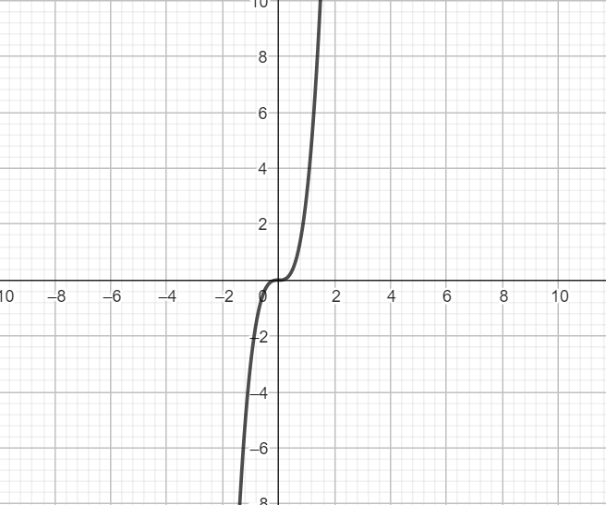b) 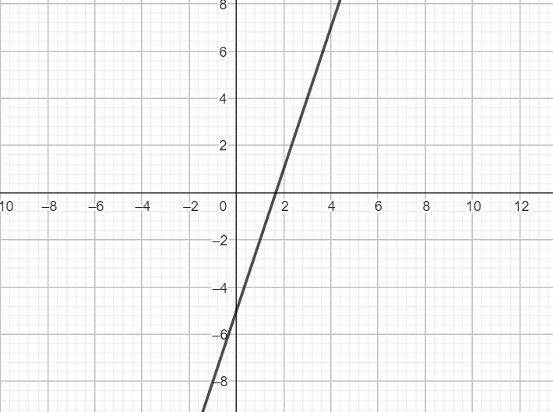  c) 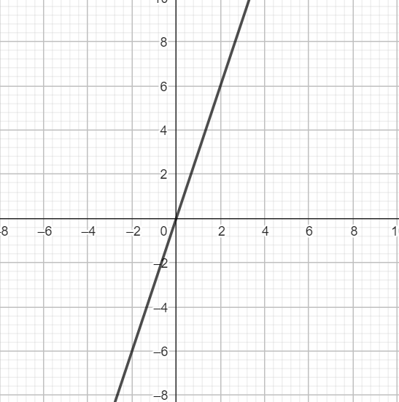d) 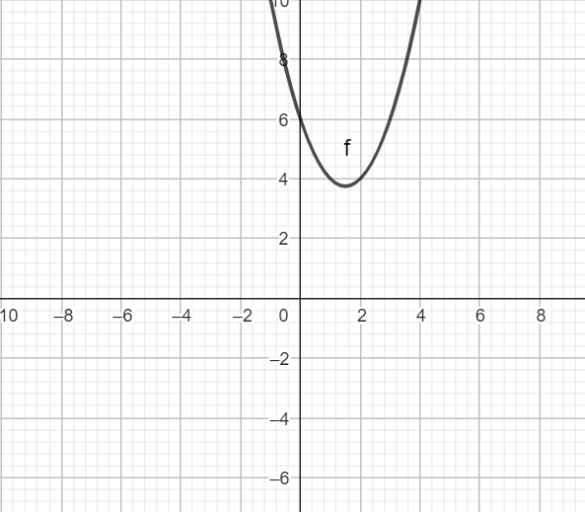  3 тапсырма:  Сызықтық функцияны берудің әдістерін cәйкестендір:  - Графиктік әдіс  - Кестелік әдіс  - Формула әдісі  1) 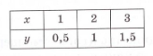  2) 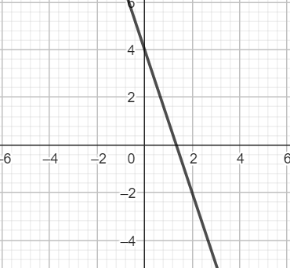  3)  4 тапсырма:  Y=2x+5 функция графигін сызыңыз.  А) аргумент мәнедері 4, 5, 8, -3 болғандағы у-тің мәндерін тап.  Б) у-тің мәндері 13, 9, 17, 21 болғандағы х мәндерін тап.  5 тапсырма  Шаштың өсу қарқыны жасына, жыл мезгіліне және тұқым қуалайтын факторға байланысты, бұл айына орта есеппен 1см құрайды. Осыдан L=L₀+1*t деген формулаға тірелеміз. L- шаш ұзындығы қазіргі уақытта мм-мен алғанда, L₀ – бастапқы ұзындығы, t- уақыт( айлар саны). Сәйкесінше егер бір жыл бұрын Айнұрдың шаш ұзындығы 30 см болса, 5 жылдан кейін ұзындығы қандай болады?  Шешуі:  30 см =300мм  Қазіргі уақытта шаш ұзындығы: L_{қ}=300+10*12=420мм.  Бес жылдан кейін: L₅=420+1*12*5=480мм.  Жауабы: 480 мм.  Оқушыларды жалпы сабақ бойынша бағалау:  Сабақты қорытындылау. Кері байланыс.  Үй тапсырмасы: | Дескриптор:  - Функция анықтамасын жазады,  - Сызықтық функцияны табады,  - Сызықтық функцияны беру бойынша сәйкестендіруді орындайды,  - Берілген функцияларға мән бере отырып графиктерін сызады,  - Х пен у-ке мән бере отырып есептейді,  - Қазіргі уақыттағы шаш ұзындығын табады  - Бес жылдан кейінгі шаш ұзындығына табады | 1 балл  1 балл  3 балл  3 балл  2 балл  0-7 «2»  8-11 «3»  12-15 «4»  16-18 «5»

Қосымша 1.
Бақылау формалары. Топтық жұмыс кезінде жеке оқушының үлесін бағалау

ТАӘ | 1 топ |  |  |  |  | 2 топ |  |  |  |  |  | 3топ |  |  |  |  |  | 4топ
Топ мүшесі ретінде өз міндеттерін орындады
Иедя ұсынды
Белсенді есептерді талқылауға қатысады
Топ мүшелеріне көмектесті
Тыңдады және сұрақтар қойды
талқылауды қалай жүргізу керектігін біледі
Барлығы (6 балл)

Математикадан қысқа мерзімді жоспар құры күрделі процессердің бірі. Мұғалімнің креативті ойлауы мен шығармашылығын қажет етеді. Және де мұғалімнің әдістемелік құжаты болып табылады. Мұғалім жоспар құрағанда оқушылардың мүмкіндіктерін, жас ерекшеліктерін, математикалық деңгейлерін, даму және қабылдау ерекшеліктеріне сүйенеді.
Сабақтың сәтті және табысты болуы үшін мұғалімнің жоғары тиянақтылығы мен оқушылардың психологиялық эмоциялық көңіл күйіне байланысты. Сондықтан мұғалім әр сабақтан соң өзіндік талдау жұмысын міндетті түрде оырндап, келесі сабаққа ізденістік танытып әрбір кезеңді толық, ашып жоспарлауы қажет. Сабақ өтетін кабинеттін құрал-жабдықтарының толық қанды жоспарға сай болуы тиіс.

